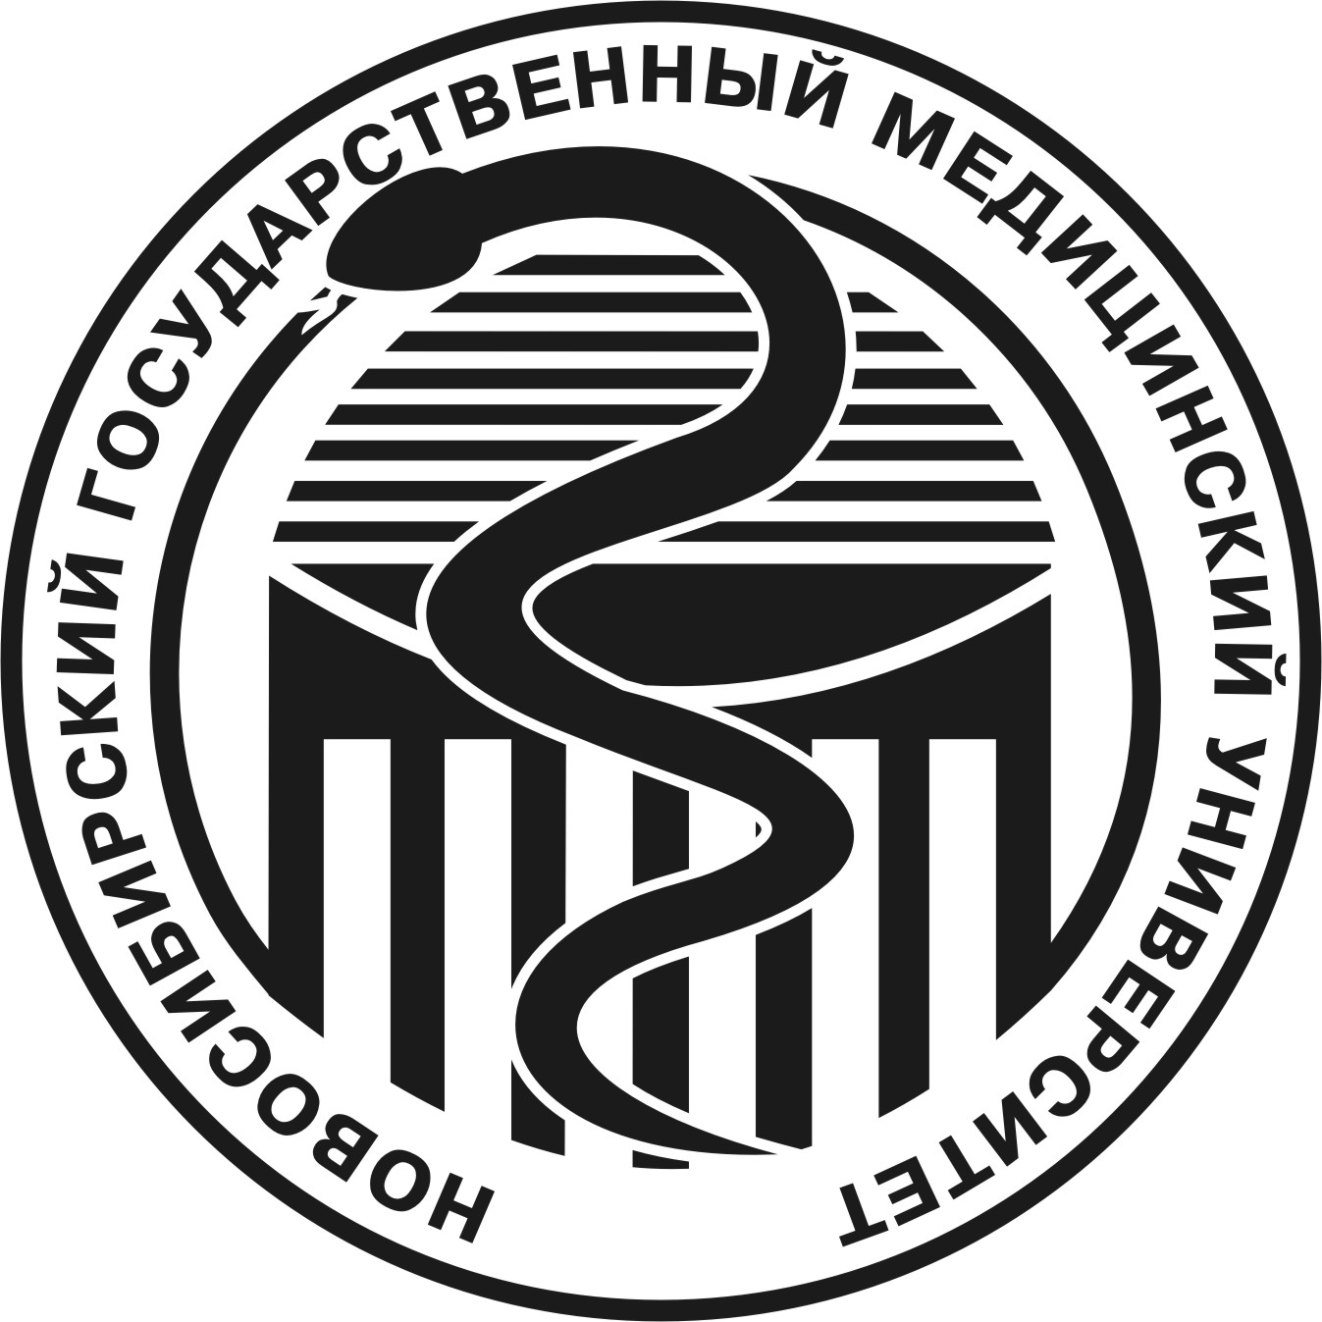

Федеральное государственное бюджетное образовательное учреждение

высшего образования

«Новосибирский государственный медицинский университет»

Министерства здравоохранения Российской Федерации
(ФГБОУ ВО НГМУ Минздрава России)

FSBEI HE NSMU MOH Russia

Красный проспект, 52, г. Новосибирск, 630091, тел./факс 383-2223204
52, Krasnyj prospect, Novosibirsk 630091, RUSSIA, tel./fax 383-2223204
e-mail: rectorngmu@yandex.ru; http//www.ngmu.ru

____________№_______________

На__________от_______________

СВЕДЕНИЯ О ВЕДУЩЕЙ ОРГАНИЗАЦИИ
по диссертации Иванова Ивана Ивановича на тему «на тему «Системные патоморфологические нарушения, ассоциированные с антракосиликозом
(клинико-экспериментальное исследование)», представленной к защите на соискание ученой степени кандидата/доктора медицинских наук
по специальности 3.3.2 Патологическая анатомия
(составлены в соответствии с требованиями приказа Минобрнауки России от 16.04.2014 № 326 «Об утверждении порядка размещения в информационно-телекоммуникационной сети «Интернет» информации, необходимой для обеспечения порядка присуждения ученых степеней»)

Наименование учреждения | Федеральное государственное бюджетное образовательное учреждение высшего образования «Новосибирский государственный медицинский университет» Министерства здравоохранения Российской Федерации
Сокращенное наименование учреждения | ФГБОУ ВО НГМУ Минздрава России
Органы, осуществляющие функции и полномочия учредителя | Министерство здравоохранения Российской Федерации
Организационно-правовая форма | Федеральное государственное бюджетное учреждение
Тип учреждения | бюджетное учреждение
Вид учреждения | университет
Форма собственности | государственная (собств. РФ)
Юридический адрес/фактический адрес | Россия, 630091, г. Новосибирск,  Красный проспект, д. 52
Руководитель | И. о. ректора: Илья Леонидович Глущенко
Контактный телефон | +7(383)2223204
Сетевой адрес (URL) официального сайта организации в сети Интернет | http://www.ngmu.ru
Адрес электронной почты | rectorngmu@yandex.ru
Список основных публикаций работников ведущей организации в рецензируемых научных изданиях за последние 5 лет (не более 15 публикаций).

Ведущая организация подтверждает, что соискатель, научные руководители (научные консультанты) соискателя ученой степени, не являются ее сотрудниками и не имеют научных работ по теме диссертации, подготовленных на базе ФГБОУ ВО НГМУ Минздрава России или в соавторстве с ее сотрудниками. Не ведут научно-исследовательские работы, по которым соискатель ученой степени является руководителем или исполнителем (соисполнителем).
В соответствии с п. 33 Положения о совете по защите диссертаций на соискание ученой степени кандидата наук, на соискание ученой степени доктора наук, утвержденным приказом Минобрнауки России от 10.11.2017 № 1093, п. 24 Положения о присуждении ученых степеней, утвержденным Постановлением Правительства РФ от 24.09.2013 № 842 и п. 4.11 приказа Минобрнауки России от 09.01.2020 № 1 «Об определении состава информации о государственной научной аттестации для включения в федеральную информационную систему государственной научной аттестации» даю согласие на обработку персональных данных, в том числе на совершение действий: сбор, систематизация, накопление, хранение, уточнение (обновление), обезличивание, блокирование, уничтожение, использование и размещение их на официальном сайте ФГБУ «ФНКЦ ДГОИ им. Дмитрия Рогачева» в информационно-телекоммуникационной сети «Интернет» и в Федеральной информационной системе государственной научной аттестации (ФИС ГНА).

Исполняющий обязанности ректора И. О. Глущенко
М.П.

